平成29年1月16、17、18日の3日間認知症研修会が行われました。
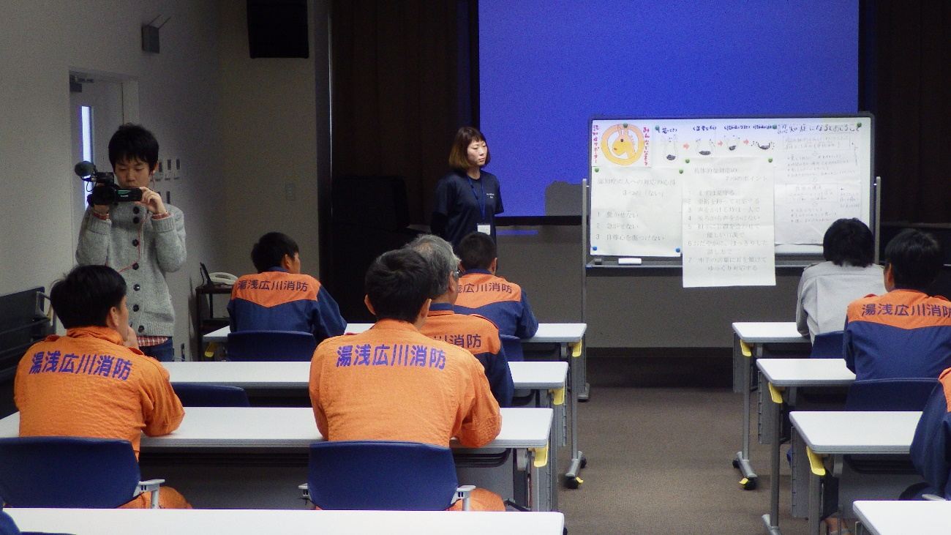
現在管内での救急出場のほとんどが高齢者であり、認知症の傷病者もしばしば見られます。認知症の方への接遇をよく理解でき現場活動につながる研修会となりました。

